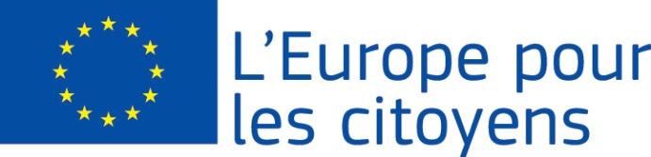
Europa dla obywateli

Projekt „…” został sfinansowany przez Unię Europejską w ramach programu „Europa dla obywateli”
Dotyczy u 2.1 - Działanie Partnerstwo miast
Udział: projekt umożliwił spotkanie … obywateli, z których … pochodziło z miasta … (kraj), … z miasta …. (kraj) itd.

Miejsce/Daty: spotkanie odbyło się w … (miasto, kraj) w dniach od dd/mm/rrrr do dd/mm/rrrr

Krótki opis:

Dzień dd/mm/rrrr – poświęcono na …

Dzień dd/mm/rrrr poświęcono na … itd.

Dotyczy u 2.2 – Działanie Sieci miast
2.3 Działanie Projekty społeczeństwa obywatelskiego
araz Komponent u 1: Pamięć europejska
W ramach tego projektu zrealizowano … wydarzeń:

Wydarzenie 1
Udział: Projekt umożliwił spotkanie … obywateli, z których … pochodziło z miasta … (kraj), … z miasta …. (kraj) itd.
Miejsce/Data: Wydarzenie miało miejsce w … (miasto, kraj) w dniach od dd/mm/rrrr do dd/mm/rrrr
Krótki opis: Spotkanie poświęcono na …

Wydarzenie 2
Udział: Projekt umożliwił spotkanie … obywateli, z których … pochodziło z miasta … (kraj), … z miasta …. (kraj) itd.
Miejsce/Data: Wydarzenie miało miejsce w … (miasto, kraj) w dniach od dd/mm/rrrr do dd/mm/rrrr
Krótki opis: Spotkanie poświęcono na …

Wydarzenie 3
Udział: Projekt umożliwił spotkanie … obywateli, z których … pochodziło z miasta … (kraj), … z miasta …. (kraj) itd.
Miejsce/Data: Wydarzenie miało miejsce w … (miasto, kraj) w dniach od dd/mm/rrrr do dd/mm/rrrr
Krótki opis: Spotkanie poświęcono na …

Wydarzenie 4, 5 itd.

